AgilityContest 3.9.X

API del interfaz de comunicaciones serie
para cronómetros con puerto RS232



Autor: Juan Antonio Martínez <info@agilitycontest.es>
Versión: 1.1 Junio 2019

El siguiente documento indica el protocolo de comunicaciones que maneja el programa interfaz de comunicaciones serie que permite conectar cronómetros que dispongan de dicho interfaz a la aplicación AgilityContest

Contenido:
1- Descripción física del conector. Protocolos de bajo nivel

2- Protocolo de comunicaciones serie ( API )

3- Descripción de la aplicación de cronómetro
* Invocación desde AgilityContest
* Invocación desde línea de comando. Parámetros opcionales
* Descripciuón del fichero de configuración
* Interfaz Web
* Ejecución remota

Historial de cambios del documento:
1.1 Junio 2019
Nuevos comandos y correcciones a los existentes
Informacion sobre consola interactiva
correcciones a las opciones de linea de comandos

1.0 Mayo 2019
Versión preliminar
Introducción a la aplicación de gestión de cronómetros por puerto serie de AgilityContest
AgilityContest incluye un API de comunicaciones basado en peticiones AJAX a través de internet. Esto significa que cualquier dispositivo conectado en red local a un servidor ejecutanto AgilityContest, puede convertirse en un nodo de la aplicación
La conexión a ethernet, desgraciadamente no es el método más habitual de conexión al PC de los diversos cronometros que existen en la actualidad: la gran mayoría utilizan un puerto de comunicaciones serie ( DB9 o USBSerie ) y programas específicos de control

Los objetivos de la aplicación de cronómetro son:

1- Ofrecer un interfaz común de control ( basado en una aplicación web ) que permita la visualización de tiempos y control de las operaciones de cronómetro, y que pueda ser utilizado como pantalla-cronómetro en una competición

2- Ofrecer un interfaz de comunicaciones entre el puerto serie y el API de eventos por red local que ofrece AgilityContest, de manera que cualquier cronómetro con puerto serie se pueda comunicar con la aplicación

3- Ofrecer un API común de comunicaciones serie basado en un set de comandos ASCII, de manera que cualquier cronómetro que lo utilice pueda integrarse de manera directa en el sistema

4- Ofrecer la posibilidad de añadir módulos específicos ( bibliotecas .DLL ) para aquellos cronómetros cuyo protocolo de comunicaciones difiera del API propuesto

5- Incluir una consola de comandos de manera que el usuario pueda, en modo texto llevar control del sistema
La aplicación consta de un ejecutable, y una o más bibliotecas DLL, cada una de ellas correspondiente a un modelo determinado de cronómetro. En el momento del arranque el usuario define el ring, el dispositivo y el puerto serie que va a utilizar, y el programa carga la biblioteca correspondiente

La función de las bibliotecas es la de traducir los comandos enviados/recibidos desde/hacia el cronómetro en comandos del API de comunicaciones serie, de manera que el resto de los sub-sistemas utilicen un protocolo común
La aplicación está escrita en C. Se ofrecen ejecutables para Linux, Windows (Win32) y MacOSX ( en proyecto )

El código es copyright(c) 2019 de Juan Antonio Martínez <info@agilitycontest.es>. Se distribuye bajo los términos de la licencia GNU LGPL versión 2 o -a elección del usuario- posterior. Es preciso recordar que para su uso conjunto con AgilityContest, el usuario debe disponer de la correspondiente licencia con soporte de cronómetro

Instalación:
La aplicación se distribuye en un fichero .zip que contiene:
- Esta documentación
- El fichero ejecutable ac_serial_chrono
- Diversas DLL correspondientes a cada uno de los módulos
Existen ficheros para Linux, Windows 7/10 y (en proyecto) Mac. En cada caso habrá que descargar el fichero adecuado a cada sistema operativo

Para instalarla basta con descomprimirla en la carpeta deseada. Se recomienda la ubicación c:\AgilityContest\

Ejecución:

AC_SerialChrono puede ser invocada de diversas formas
- A través de la aplicación AgilityContest, desde el menú de control de sesiones.
(PENDING: incluir captura de ventana)

- Desde línea de comandos, utilizando las siguientes opciones de arranque del programa:

Serial parameters:
-m module || --module=module_name Serial comm module to be used. Default "generic"
-d comport || --device=com_port Communication port to attach to (required)
-b baud || --baud=baudrate Set baudrate for comm port. Defaults 9600

Web interface:
-w webport || --port=web_port Where to listen for web interface. 0:disable . Default 8080
AgilityContest interface:
-s ipaddr || --server=ip_address Location (IPv4) of AgilityContest server
Values: "none":disable - "find":search - Default: "localhost"
-n name || --client_name=name chrono name sent to AgilityContest. Default: module_name@ring
-r ring || --ring=ring_number Tell server which ring to attach chrono. Default "1"
Debug options:
-D level || --debuglog=level Set debug/logging level 0:none thru 8:all. Defaults to 3:error
-L file || --logfile=filename Set log file. Defaults to "stderr"
-c || --console open cmdline console and enter in interactive (no-daemon) mode
-v || --verbose Send debug to stderr console
-q || --quiet Do not send debug log to console
Additional options:
-f || --find-ports Show available , non-busy comm ports and exit
-h || -? || --help Display this help and exit

Cuando el usuario indica la opción de uso de consola de comandos, puede monitorizar el estado, obtener información extra, e incluso comandar directamente el cronómetro y los demás módulos del programa
Si hay varios cronómetros, cada uno en un ring, se deberá iniciar una instancia de la aplicación por cada cronómetro, indicando en casda caso el ring correspondiente a cada uno
Serial Communications Data Protocol ( API )

API Command description:

- Is up to the user select serial port baudrate. No parity and 1 stop bit is assumed elsewhere
- Upper/Lower case is ignored
- Every command are ASCII text based, and ends with 0x0D 0x0A sequence ("windows/DOS newline")
- Extra whitespaces and non-ASCII characters are ignored
- Unknown commands or extra keywords should also be ignored
- Time stamps are given in miliseconds; but if dot/comma is present in timestamp, seconds are assumed
- Important: time deltas are trunk'd to lowest cents of second; NOT round'd, as KCC directives says

Messages from Chronometer to Computer:

- START [timestamp] < newline > (required)
Chronometer starts. Timestamp mark is optional. When ommited zero (0) is assumed
- INT timestamp < newline > (optional)
Intermediate course run timestamp. Time shown is "timestamp - start", trunk'd to cents of seconds
- STOP timestamp < newline > (required)
End of course run. Time shown is "timestamp - start", trunk'd to cents of seconds
- FAIL < newline > (optional)
Sensor failure. Should be sent every second while error remains
- OK < newline > (optional - required whenever fail is implemented )
Chronometer is ready. Sensor error is over

Messages from Computer to Chronometer:

- MSG message [ seconds ] < newline > ( optional )
Show message on chronometer display . "seconds" is optional and indicates seconds that message is to be shown
- CLOCK [hh:mm[:ss]] (optional)
Tell chronometer to run in clock mode ( that is, show HH:MM time ). If time mark is ommited, chronometer should use their internal clock data. Receiving RESET will return to chronometer mode
- DORSAL + <newline>
- DORSAL - <newline>
- DORSAL <number> <newline>
Tell chronometer to set up current running dog order information. Default is increase dog count

Bi-Directional messages:

Can be sent either for the chronometer or the Computer.
Chronometer can ignore these commands, but honoring RESET is recommended

- WALK [ seconds ] <newline>
Start course walk coundown. Seconds is optional, defaults to 420 (7minutes)
Setting seconds to zero means stop course walk coundown
- DOWN [seconds] < newline >
Start CountDown when competitor receives ack to run. Seconds is optional. defaults to 15 secs
- FAULT + < newline >
- FAULT - < newline >
- FAULT number < newline >
Increase / Decrease / Set fault counter
- REFUSAL + < newline >
- REFUSAL - < newline >
- REFUSAL numero < newline >
Increase / Decrease / Set refusal counter. If up to the user set ELIM flag after 3 refusals
- ELIM < newline >
- ELIM + < newline >
Set eliminated mark
- ELIM - < newline >
Clear eliminated mark
- RESET < newline >
Clears chronometer status, setting zero fault/refusal/countdown counters. Stop and clears chronometer

Messages from command console:
Aditionally there are some extra commands that can be used from command console. These messages are not parsed for other modules:

-VERSION
Show program and module(s) information
- PORTS <newline>
Show available serial ports
- HELP [ command] <newline>
Show command list. Enter “help <command> shows extra info about requested command
-STATUS <newline>
Show chronometer status: dorsal, faults, refusals, and so
- EXIT <newline>
Ask application to finish and exit
- SERVER <address> <newline>
Tell application where to connect to AgilityContest server via Event API bus. Possible values are:
“none” to disable connection,
“find” to start auto-search server
“x.y.z.t” IPv4 AgilityContest server address.
“localhost” AC server is running in local machine.
You can also provide FQDN host names, but to minimize problems on timeouts when DNS is not available (i.e: isolated networks) is recommended not to use at all
- DEBUG [ level ] <newline>
Set/get debug level info. When level is ommited shows current debug level

Debug level is provided as integer value:
0: none → ignore every debug information
1: panic → Application is unusable
2: alert → Error non recuperable by program. Requires user action
3: error → Runtime errors due to normal program flow
4: notice → Abnormal runtime result that may require further user attention
5: info → Normal runtime messages
6: debug → additional user info provided for locating software errors
7: trace → in-deep debugging traces indicating program flow
Apéndice 1: Descripción física del conector. Protocolos de bajo nivel

Líneas utilizadas ( vistas desde el conector RS232 del PC )

- Requeridas
(5) GND masa común
(2) RxD ( entrada ) Recepción de datos en el PC
(3) TxD ( salida ) Envío de datos desde el PC

- Opcionales
(4) DTR ( salida ) Indica que el programa está activo y listo para enviar/recibir
(6) DSR ( entrada ) Indica que el cronómetro está activo y listo para enviar/recibir
(9) Ri ( entrada ) Indica activación de alguno de los sensores

* Si el cronómetro no soporta el protocolo DTR/DSR, se recomienda que el cable tenga cortocircuitados los pines 4 y 6, o bien deshabilitar dicho protocolo en la aplicación de interfaz ( opción por defecto )
* El uso de la línea Ring (pin 9) para indicar el paso por sensores NO debe usarse de manera simultánea con los comandos START/INT/STOP del protocolo

Conector DB-9
Descripción y pinout del conector DB9, usado en los PC’s para el interfaz serie (RS-232).
Pin | SIG. | Signal Name | DTE (PC)
1 | DCD | Data Carrier Detect | in
2 | RXD | Receive Data | in
3 | TXD | Transmit Data | out
4 | DTR | Data Terminal Ready | out
5 | GND | Signal Ground | -
6 | DSR | Data Set Ready | in
7 | RTS | Request to Send | out
8 | CTS | Clear to Send | in
9 | RI | Ring Indicator | in

El DTE (Ordenador) tiene el conector macho (mostrado abajo), y el DCE (Cronómetro) el conector hembra
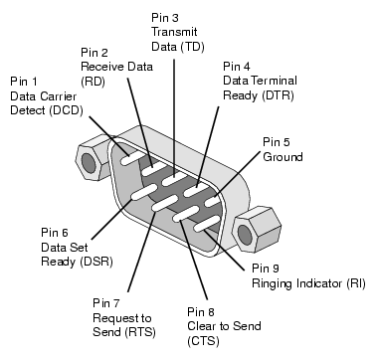
Protocolo de comunicaciones utilizado:

Data transmission: Asynchronous Serial
Speed: configurable (default 9600bps)
Partity: NONE
StopBits: 1
Synchronization: Full duplex
Handshaking: None (DTR/DSR opcional)
Signal levels: MARK = -3 to -15 V ... logic ‘1’
SPACE = +3 to +15 V ... logic ‘0’
Sugerencia de conexionado de los sensores de paso (opcional)
En el caso de que se desee usar el pin 9 (Ring) como indicador de paso, será necesario activar éste (ponerlo a nivel bajo) durante el tiempo en que el sensor detecta el corte del haz
El método recomendado es el uso de un relé u opto-acoplador que ante la activación del sensor conecte la señal DTR (pin 4) a la señal Ring( pin 9) durante el tiempo que el sensor está activado, tal y como se muestra en el esquema:

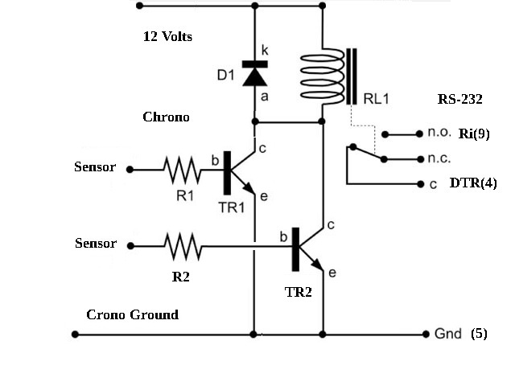
D1: 1N4004
R1 / R2: 1KΩ
TR1 / TR2: 2N2222
RL1: Relé 12 Voltios

En el esquema se asume que cuando el sensor está activado,
en la línea “sensor input” aparece una tensión de 12 voltios

Recordar de nuevo que el uso de la linea Ring para el control de paso es opcional, y que en caso de implementarse NO DEBEN usarse los comandos START / INT / STOP del API de comunicaciones simultáneamente con dicha señal
Apéndice 2: Notas para la elaboración de bibliotecas de traslación del CommAPI a cada cronómetro concreto
( Pendiente. Consultar código fuente de ejemplos en GitHub)

